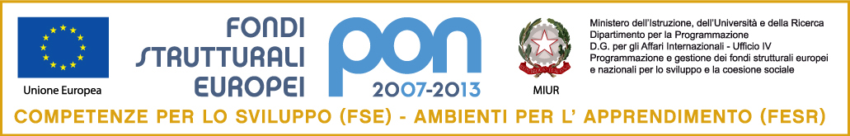
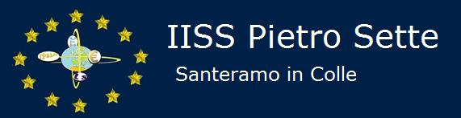
Con l’Europa investiamo nel vostro futuro
C.F. 91053080726
via F.lli Kennedy, 7 – 70029 - Santeramo in Colle (Ba)
bais01600d@istruzione.it - bais01600d@pec.istruzione.it - www.iisspietrosette.it
I.P.S.I.A.  via F.lli Kennedy, 7  Tel 0803036201 – Fax 0803036973 | LICEO SCIENTIFICO  via P. Sette, 3  Tel –Fax 0803039751 | I.T.C. “N. Dell’Andro”  via P. Sette, 3  Tel –Fax 0803039751

PROGRAMMA DI ITALIANO
a.s. 2023 - 2024
Classe V^B Liceo

Il Romanticismo: contesto socio-culturale
Giacomo Leopardi: vita, opere e poetica
Lettera a Pietro Giordani
Le operette morali
Lo Zibaldone
Ad Angelo Mai
L’infinito
La sera del di di festa
Il passero solitario
La ginestra
A se stesso
A Silvia
Il sabato del villaggio

La letteratura francese, tedesca e americana fra fine Ottocento e inizi Novecento:
Marcel Proust, Thomas Man, Virginia Woolf, James Joyce, Franz Kafka

Il primo Novecento
Giovanni Pascoli
La visione del mondo;
La poetica;
Le raccolte poetiche;
Temporale
Il gelsomino notturno
X Agosto
L’assiuolo
La mia sera

Verismo e Decadentismo
Giovanni Verga: vita, opere e poetica
Il ciclo dei vinti:
I Malavoglia,
Mastro don Gesualdo,
La duchessa di Leyra,
Rossomalpelo

Gabriele D’Annunzio e il Decadentismo:
Visione del mondo decadente;
La poetica del Decadentismo;
I temi del Decadentismo.
Il piacere – Trionfo della morte - Notturno
La sera fiesolana;
La pioggia nel pineto;
Meriggio

Le avanguardie;
Il Futurimo Tommaso Marinetti

Guido Gozzano

Luigi Pirandello
La vita e le opere
L’umorismo
Le novelle
Il fu Mattia Pascal
Uno, nessuno e centomila
Sei personaggi in cerca d’autore
Il teatro pirandelliano

Italo Svevo
La vita, le opere e la poetica

Dante, Paradiso:
Canti: I, III, VI, IX, XXXIII

Film:
Laboratorio di cinema

Laboratorio lettura:
La storia di Elsa Morante
La metamorfosi di Franz Kafka

GLI STUDENTI IL DOCENTE

Giancarlo Visitilli

Santeramo, 4 giugno 2024

